信号同步单元返修报告

名称：信号同步单元 |  | SN: SR1810004
返修单位： |  | 返修日期：20191111
故障描述：
Input1和Input2接入差分输入信号，连接信号同步单元脉冲信号线，利用示波器测量输出信号波形。发现无脉冲信号。
故障确认：
经检测，信号同步单元输出有脉冲信号，波形无异常。
解决方案：
1. 连接左环路光纤信号，各端口可正常接收光纤信号，并输出正常信号波形。
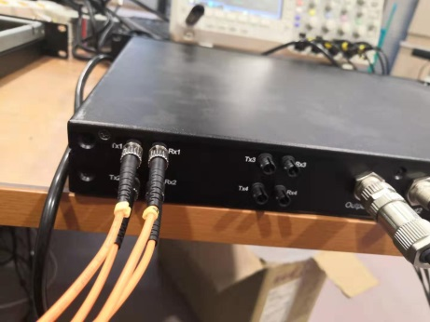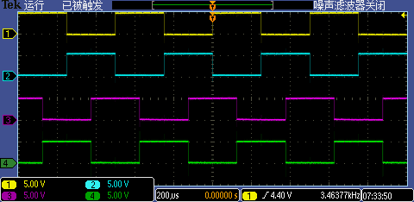

2. 连接右环路光纤信号，各端口可正常接收光纤信号，并输出正常信号波形。
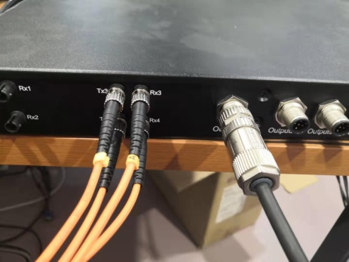
3. 由于快递运输途中有轻微的磕碰现象，对此进行检查，并不影响正常的功能使用。
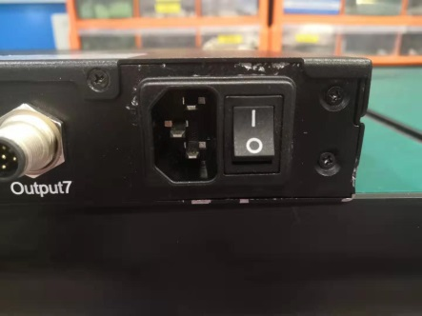
是否解决：
已解决
工程师： 01 | 日期：2019.11.12

